

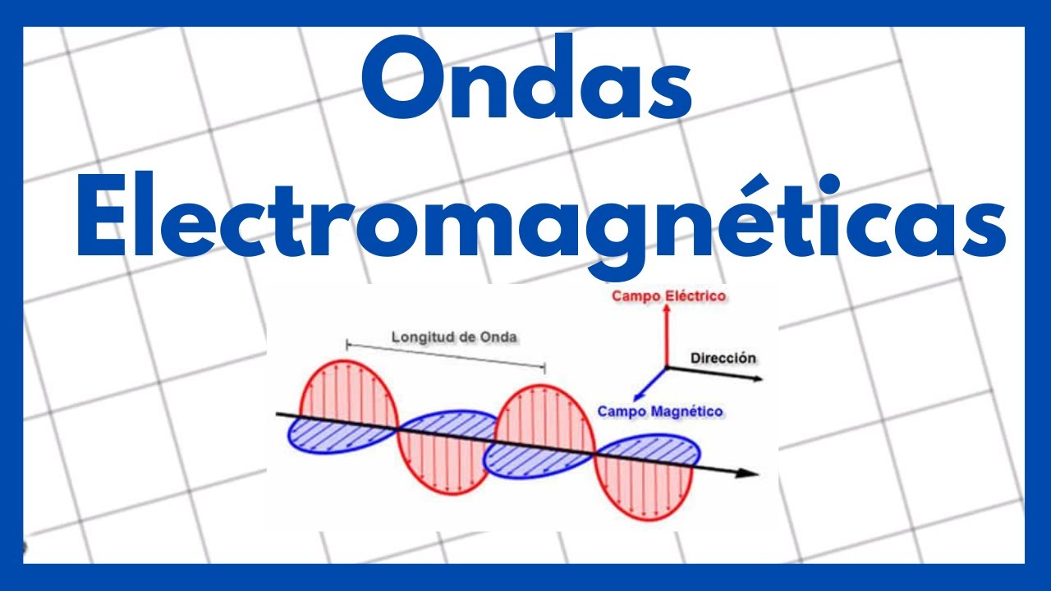

Guía de Actividades

**Curso**: 1° Medio Física

**Profesor**: Sergio Urrejola A

1) Los índices de refracción para el agua y para el vidrio Crown con luz de 589 nm son nagua = 1,333 y

nvidrio = 1,52 respectivamente. Calcular:

a) La velocidad de la luz en estos dos materiales.

2) ¿Cuál es la velocidad de la luz en un medio cuyo índice de refracción es ?

3) Si la longitud de onda de una radiación es 3 x 1021 m y otra de 6 x 1014 m determinar cuanto mayor es una energía que la otra.

4) ¿Qué tipo de fenómeno corresponde a la figura? Explica

C[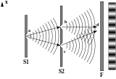](http://es.wikipedia.org/wiki/Archivo:Ebohr1.svg)

5) Explica lo que muestra la figura

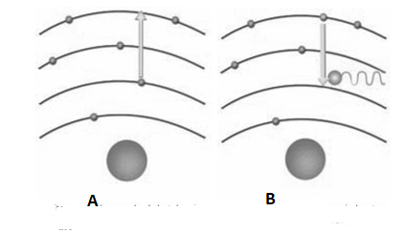

[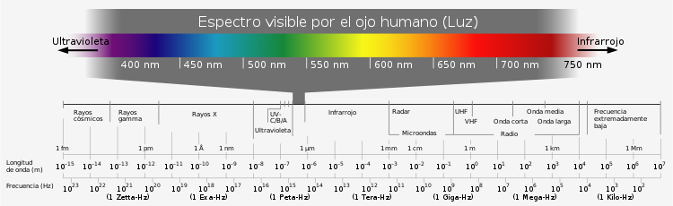](http://es.wikipedia.org/wiki/Archivo:Electromagnetic_spectrum-es.svg)6) La luz necesita 1,28 s para viajar de la Luna a la Tierra. ¿Cuál es la distancia entre ellas?

7) El Sol se encuentra a 1,5x108 km de la Tierra. ¿Cuánto tiempo emplea la luz del Sol para llegar a la Tierra?

8) Las estaciones de radio normalmente se identifican por la frecuencia. Una estación en el centro de la banda de

FM tiene una frecuencia de 99 MHz. ¿Cuál es su longitud de onda?

9) ¿Qué frecuencia tienen microondas cuyas longitudes de onda son de 3 cm?

10) Una radiación de frecuencia f=5x1014 s-1 se propaga en el agua. Calcular la velocidad de propagación y la

longitud de onda de dicha radiación.

11) El índice de refracción del agua es n=1,33 con lo que la velocidad de propagación de la luz en el agua es: